| ACTIVIDAD DE EVIDENCIAS N° 1 | |
| --- | --- |
| **Guía** | Matemáticas |
| **Lección** | Cinco |
| **Nombre del estudiante** |  |
| **Grado** | Tercero |

Las siguientes actividades te permiten poner en práctica los conocimientos adquiridos sobre los números. Al finalizar, debes enviar la actividad por la herramienta actividades, actividad de evidencias, guía 1, lección 5.

Recuerda que de tener alguna inquietud puedes comunicarte con el facilitador por Skype o enviarle un correo electrónico por medio de la plataforma.

## Punto 1

**Instrucción:** Resuelve los siguientes puntos en compañía de tus padres, recuerda utilizar la ayuda que aparece al final de cada actividad, para seguir la ayuda presiona la tecla ctrl, sin soltarla haz clic en el texto **ayuda.**

1. Según las propiedades de la suma indica el nombre de la propiedad y resuelve:

**Propiedad: ______________**

51+21 = 21 + 51

=

**Propiedad: ______________**

(55+3) + 5 = 3 + (55+5)

**+ 5 = 3+**

**=**

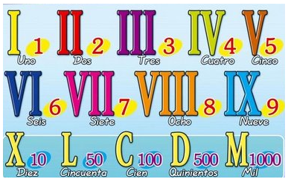

**Propiedad: ______________**

23 + 0 = 0 + 23

**=**

Propiedad: _____________

25 x (4+2) = 25 x 4 + 25x 2

**25x = +**

**=**

1. Consulta cada una de las propiedades de la suma y escribe un ejemplo de cada una.
2. Resuelve falso (f) o verdadero (V) en los paréntesis.
3. En la propiedad conmutativa si el orden de los factores cambia no altera el resultado ej:a+b=b+a. ( )
4. En la Propiedad asociativa cuando se suma tres o más números, la suma siempre es la misma independientemente de su agrupamiento. Un ejemplo es: a+(b+c) = (a+b)+c.( )
5. En la propiedad del elemento neutro Para cualquier número *a*, *a*+(*b*+*c*) es igual a: (a+b)+c. ( )

[Ayuda-propiedades de la suma](https://www.youtube.com/watch?v=GvGWxYznwXA)